枚举A到每个城市的代价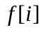，枚举每个城市到B的代价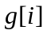，如果不能到达就赋为，最小值为

